2024年大学试题(计算机科学)-数据库应用技术历年考题高频考点荟萃带答案

（图片大小可自由调整）

第1卷

一.参考题库(共25题)
1.在PowerScript语言中，要访问myobject对象中的name属性，正确的写法是（）。
A、myob ject->name
B、myob ject（name）
C、name（myobject）
D、myob ject.name

2.面向对象数据库应该具备哪些基本特征？

3.查询姓名中带有“玲”字的学生，则条件语句应包含（）。
A、Where 姓名 LIKE % ‘玲’
B、Where 姓名 LIKE ‘%玲％’
C、Where 姓名 % ‘LIKE玲LIKE’
D、Where 姓名 LIKE ‘玲%’

4.分布式数据库有哪些分布策略？SQLServer采用的是什么分布技术？

5.请简述事务对象的作用。

6.在SQL Server中，允许创建和修改数据库的固定服务器角色包括（）。
A、系统管理员
B、数据库创建者
C、磁盘管理员
D、进程管理员

7.试述关系的自然连接和等值连接的异同之处。

8.试概述SQL语言的功能。

9.关系模式规范化中的插入异常是指（）。
A、不该插入的数据被插入
B、不该删除的数据被删除
C、要插入的数据无法插入
D、要删除的数据无法删除

10.表1-表4是下列题目中用到的4个表，请根据题目要求写出对应的SQL语句。
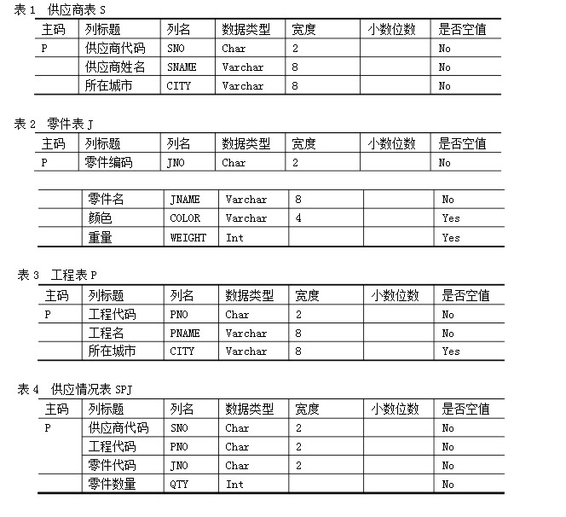
将代码“S5”的供应商为代码“P3”的工程提供的零件数量增加100。

11.查询处理最复杂的最重要的部分是（）。
A、检查是否存在所查询的关系
B、检查该操作是否在合法的授权范围内
C、确定查询路径
D、查询优化

12.事务的原子性是指（）。
A、事务中包括的所有操作要么都做，要么都不做
B、事务一旦提交，对数据库的改变是永久的
C、一个事务内部的操作及使用的数据对并发的其他事务是隔离的
D、事务必须是使数据库从一个一致性状态变到另一个一致性状态

13.在SQL中，用户可以直接操作的是（）。
A、基本表
B、视图
C、基本表或视图
D、基本表和视图

14.请简述游标的作用及使用过程。

15.（）表示一个新的事务处理块的开始。
A、START TRANSACTION
B、STAR TCOMMIT
C、BEGIN COMMIT

16.您在公司的数据库中成功创建了名为SALARY的表。您现在要通过向引用EMPLOYEES表的匹配列的SALARY表添加FOREIGNKEY约束条件来建立EMPLOYEES表与SALARY表之间的父/子关系。尚未向SALARY表添加任何数据。应执行以下哪条语句（）
A、ALTER TABLE salary ADD CONSTRAINT fk_employee_id_01 FOREIGN KEY（employee_id）REFERENCES employees（employee_id）
B、ALTER TABLE salary ADD CONSTRAINT fk_employee_id_ FOREIGN KEY BETWEEN salary（employee_id）AND employees（employee_id）
C、ALTER TABLE salary FOREIGN KEY CONSTRAINT fk_employee_id_REFERENCES employees（employee_id）
D、ALTER TABLE salary ADD CONSTRAINT fk_employee_id_FOREIGN KEY salary（employee_id）=employees（employee_id）

17.你为Contoso公司设计一个库存和商品买卖数据库。你创建了逻辑数据库如图所示：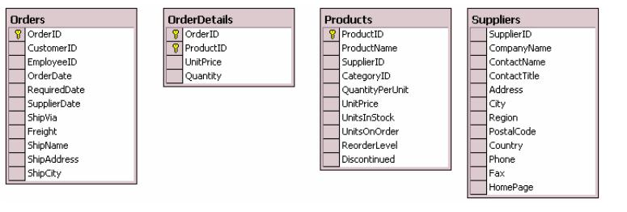你必须保证维护数据库的参照完整性。哪3个类型的约束应该应用于设计？（）
A、在Products表上创建外键约束，指向OrderDetails表
B、在Products表上创建外键约束，指向Suppliers表
C、在Order表上创建外键约束，指向OrderDetails表
D、在OrderDetails表上创建外键约束，指向Order表
E、在OrderDetails表上创建外键约束，指向Products表

18.您要对EMPLOYEES表的FIRST_NAME和LAST_NAME列创建一个组合索引。以下哪条语句将完成此任务（）
A、CREATE INDEXfl_idx ON employees（first_name last_name）
B、CREATE INDEXfl_idx ON employees（first_name），employees（last_name）
C、CREATE INDEXfl_idx ON employees（first_name，last_name）
D、CREATE INDEXfl_idx ON employees（first_name）；CREATE INDEXfl_idx ON employees（last_name）

19.对关系模型的操作都包括哪些？

20.在关系代数的表达式中，符号σ表示的运算是（）。

21.PowerBuilder是个什么类型的软件产品？

22.表1-表4是下列题目中用到的4个表，请根据题目要求写出对应的SQL语句。
查询工程名为某厂（即工程名的最后一个字是“厂”）的工程信息。

23.试叙述概念数据库设计和逻辑数据库设计的区别， 并说明各自的主要工作内容。

24.试述预编译的作用。

25.您在“雇员”表的一个子集上创建了名为EMPLOYEES_VIEW的视图。用户AUDREY需要使用此视图创建报表。只有您和Audrey具有此视图的访问权限。应执行下列哪项操作（）
A、不执行任何操作。Audrey做为数据库用户，他的用户帐户已自动被授予对所有数据库对象的SELECT权限
B、GRANT SELECT ON employees_viewTO public
C、GRANT SELECT ON employees_viewTO audrey
D、GRANT SELECT ON employees AND employees_view TO audrey

第2卷

一.参考题库(共25题)
1.下列关于第二范式的说法，错误的是（）。
A、第二范式的关系模式一定是第一范式的
B、第二范式的关系模式有可能存在数据冗余
C、第二范式的关系模式一定不存在非主属性对主键的传递函数依赖
D、第二范式的关系模式一定不存在非主属性对主键的部分函数依赖

2.根据索引的特点，应该对那些数据量大、查询频度较高、实时性要求强的基本表创建索引。

3.为什么需要动态HTML？为什么需要Web数据库？

4.表1-表4是下列题目中用到的4个表，请根据题目要求写出对应的SQL语句。
删除供应商表S中建立的“城市索引”。

5.下列选项中属于数据库系统软件组成部分的是（）。
A、数据库管理系统
B、数据库应用系统
C、CPU
D、操作系统

6.下列类型中，属于定点小数类型的是（）。
A、numeric
B、int
C、datetime
D、real

7.为了保证数据库的可恢复性，在建立日志文件时必须遵循的原则包括（）。
A、记录的次序严格按并发事务执行的时间次序
B、必须先写日志文件，后写数据库
C、必须先写数据库，后写日志文件
D、必须将数据库的所有更新操作记录到日志文件中

8.事务有（），这四个性质统称为事务的ACID性质。

9.你是你公司的SQLServer2005/2008的数据库开发者.这一个数据库包含一命为Sales的表，该表有二百万个列。Sales表包含了公司所有部门的售卖信息。每个部门被标识于表的DepartmentID列中。大多数的访问反对用来为一个单一部门查找销售的表。你要提高这些访问的I/O性能。然而，你不想影响访问表的应用程序。你应该怎么做？（）
A、创建一个新的表，并且移动被最时常访问到的这个表的列。在两个表中保存DepartmentID列。在源表和新的表上创建一个视图。在新的表联结列上加入的一个外键约束。
B、创建一个新的表，并且移动被最时常访问到的这个表的列。在两个表中保存DepartmentID列.在源表和新的表上创建一个视图。在两个表的DepartmentID列上加入一个CHECK约束。
C、为每个部门创建一个新的表，而且为每个部门将售卖信息移动到那部门的表中。在新表的DepartmentID列上加入的一个CHECK约束。在新表上创建一个视图。
D、为每个部门创建一个新的表，而且为每个部门将售卖信息移动到那部门的表中。在新表上创建一个视图。在视图的DepartmentID列上加入一个CHECK约束。
E、为部门创建一个接受一个输入叁数的存储过程。使用该存储过程返回来自Sales表的结果。

10.你是一个LucernePublishing的数据库开发者.你要设计一个人力资源数据库，该库包含employee和salary表.你和用户面谈并且发现下面这些信息：employee表将经常通过employeeid列和salary表连接employee表上的个人记录将通过社会安全号码（ssn）来选择将创建一列雇员.他们先以lastname的字母顺序排序，在以firstname的字母顺序排序你需要为表设计索引，同时优化索引性能.你应该采用哪3个脚本？（）
A、
B、
以上内容仅为本文档的试下载部分，为可阅读页数的一半内容。如要下载或阅读全文，请访问：https://d.book118.com/967100036113006033

